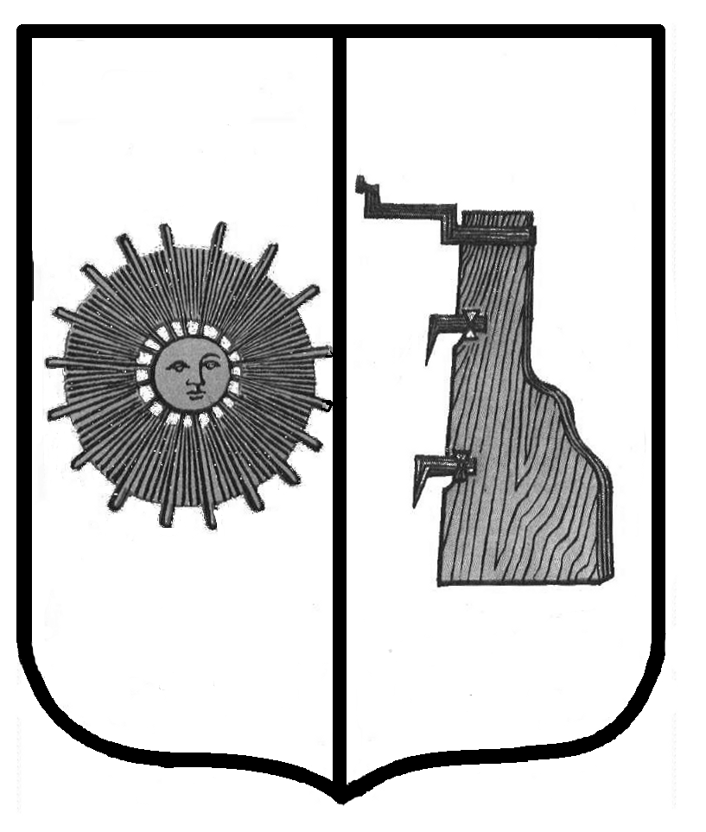

**Новгородская область**

**ДУМА БОРОВИЧСКОГО МУНИЦИПАЛЬНОГО РАЙОНА**

РЕШЕНИЕ

|  |  |  |
| --- | --- | --- |
| **14.10.2020** | № | **9** |

г.Боровичи

**О назначении публичных слушаний по проекту решения**

**Думы Боровичского муниципального района «О внесении**

**изменений и дополнений в Устав Боровичского муниципального**

**района»**

В целях приведения Устава Боровичского муниципального района в соответствие с Федеральным законом от 6 октября 2003 года № 131-ФЗ «Об общих принципах организации местного самоуправления в Российской Федерации» Дума Боровичского муниципального района **РЕШИЛА:**

1. Одобрить прилагаемое решение Думы муниципального района «О внесении изменений и дополнений в Устав Боровичского муниципального района».

2. Назначить публичные слушания по проекту решения Думы Боровичского муниципального района «О внесении изменений и дополнений в Устав Боровичского муниципального района» на 17 ноября 2020 года в 17 час. 30 мин. в Администрации Боровичского муниципального района.

3. Опубликовать решение в газете «Красная искра», проект изменений в Устав, Порядок учета предложений граждан по проекту Устава Боровичского муниципального района, проекту решения Думы Боровичского муниципального района о внесении изменений и дополнений в Устав Боровичского муниципального района, Порядок участия граждан в обсуждении проекта Устава Боровичского муниципального района, проекта решения Думы Боровичского муниципального района о внесении изменений и дополнений в Устав Боровичского муниципального района – в приложении к газете «Красная искра» - Официальный вестник».

**Заместитель председателя**

**Думы муниципального района Л.А. Петрова**

кн

ПРОЕКТ

**Новгородская область**

**ДУМА БОРОВИЧСКОГО МУНИЦИПАЛЬНОГО РАЙОНА**

РЕШЕНИЕ

|  |  |  |
| --- | --- | --- |
|  | № |  |

г.Боровичи

**О внесении изменений и дополнений**

**в Устав Боровичского муниципального района**

В соответствии с федеральными законами от 6 октября 2003 года № 131-ФЗ «Об общих принципах организации местного самоуправления в Российской Федерации», от 21 июля 2005 года № 97-ФЗ «О государственной регистрации уставов муниципальных образований» Дума Боровичского муниципального района **РЕШИЛА:**

1. Внести изменения и дополнения в Устав Боровичского муниципального района:

1.1. Дополнить часть 1 статьи 9 Устава пунктом 15 следующего содержания:

«15) предоставление сотруднику, замещающему должность участкового уполномоченного полиции, и членам его семьи жилого помещения на период замещения сотрудником указанной должности.»;

1.2. Дополнить статью 28 Устава частью 6.1 следующего содержания:

«6.1. Депутату Думы Боровичского муниципального района для осуществления своих полномочий на непостоянной основе гарантируется сохранение места работы (должности) на период, продолжительность которого устанавливается настоящим Уставом в соответствии с областным законом от 12.07.2007 № 140-ОЗ «О некоторых вопросах правового регулирования деятельности лиц, замещающих муниципальные должности в Новгородской области и депутатов представительных органов муниципальных образований, осуществляющих свои полномочия на непостоянной основе» и составляет в совокупности два рабочих дня в месяц.»;

1.3. Изложить часть 3 статьи 29 Устава в редакции:

«3. Председатель Думы Боровичского муниципального района работает на непостоянной основе без отрыва от основной деятельности(работы).».

2

2. Направить решение Думы Боровичского муниципального района о внесении изменений и дополнений в Устав Боровичского муниципального района на государственную регистрацию в Управление Министерства юстиции Российской Федерации по Новгородской области.

3. Настоящее решение вступает в силу после его государственной регистрации и официального опубликования в приложении к газете «Красная искра» - «Официальный вестник».

4. Опубликовать решение в приложении к газете «Красная искра» - «Официальный вестник» и разместить на официальном сайте Администрации Боровичского муниципального района.

**Глава муниципального района И.Ю. Швагирев**

**Заместитель председателя Думы**

**муниципального района Л.А. Петрова**